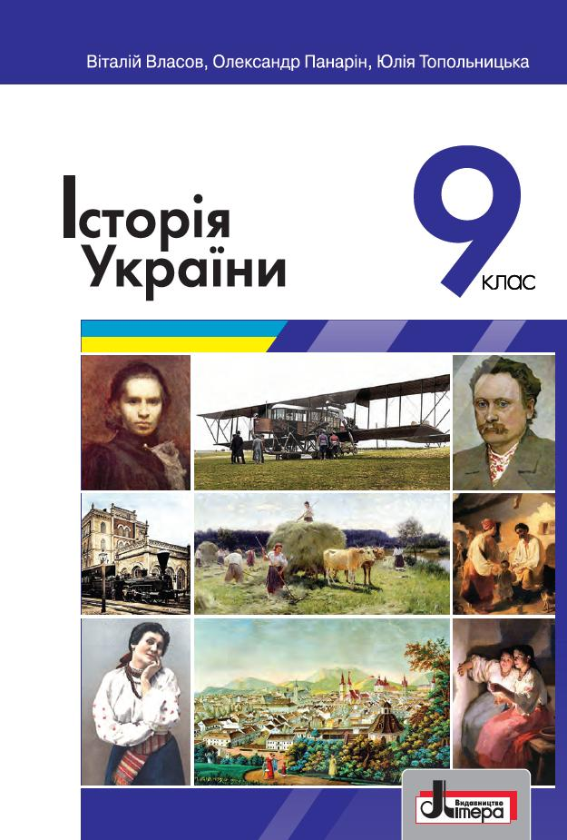
ШАНОВНІ УЧНІ ТА УЧЕНИЦІ 9-Х КЛАСІВ!
ПЕРЕД ВАМИ - МАТЕРІАЛИ ТРИНАДЦЯТОГО УРОКУ З ПРЕДМЕТУ «ІСТОРІЯ УКРАЇНИ». У ДАНОМУ ФАЙЛІ ВИ ЗНАЙДЕТЕ МАТЕРІАЛ ПАРАГРАФУ ПІДРУЧНИКА. ЦЕЙ ФАЙЛ ОКРІМ ПАРАГРАФУ МІСТИТЬ ЗАВДАННЯ ДЛЯ САМОСТІЙНОЇ РОБОТИ. ВИКОНАНУ РОБОТУ ТРЕБА БУДЕ НАДІСЛАТИ НА АДРЕСУ УРОКУ ЧЕРЕЗ СЕРВІС «ХЬЮМАН-ШКОЛИ» В БУДЬ – ЯКОМУ ЗРУЧНОМУ ДЛЯ ВАС ФОРМАТІ (ФОТО, ЕЛЕКТРОННИЙ ДОКУМЕНТ, СКРІНШОТ ТОЩО). БАЖАНО, ЯКЩО ВИ ЗРОБИТЕ ЦЕ ДО ДНЯ НАСТУПНОГО УРОКУ.
З УСІМА ПИТАННЯМИ ЩОДО ОРГАНІЗАЦІЇ НАВЧАННЯ ПРОШУ ЗВЕРТАТИСЯ НА ЧАТ У ХЬЮМА-ШКОЛІ.


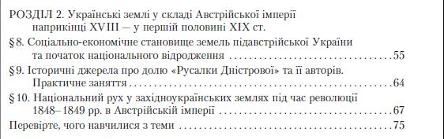

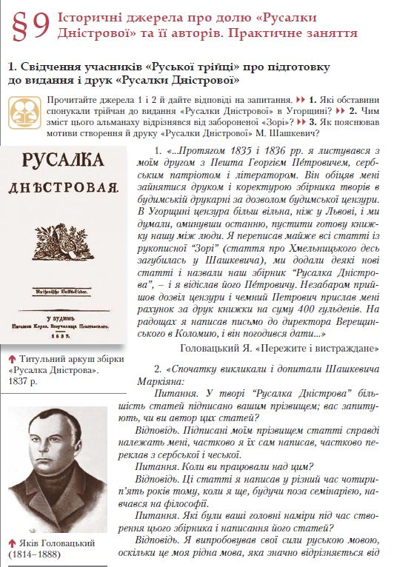
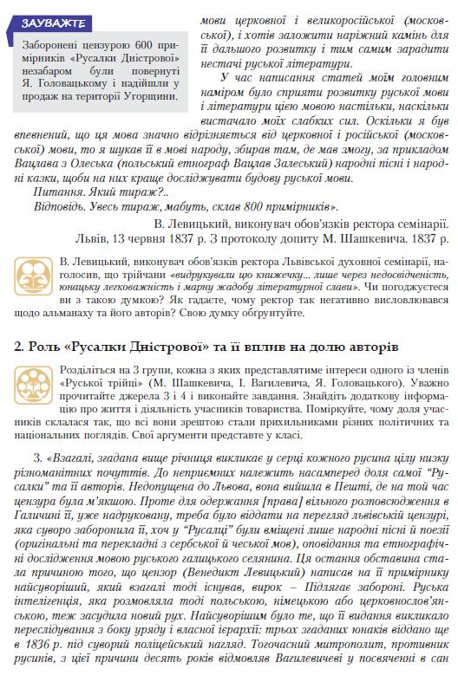
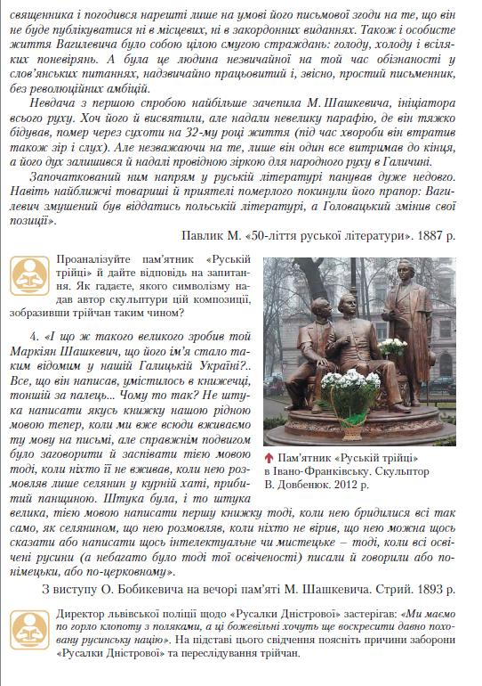
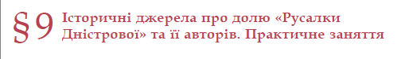
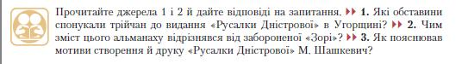
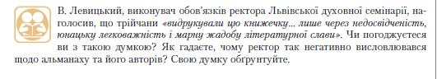
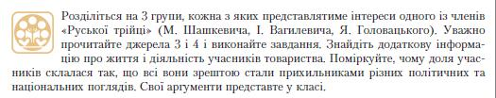
(тобто ПРЕЗЕНТУВАТИ одного з членів РУСЬКОЇ ТРІЙЦІ на Ваш вибір)
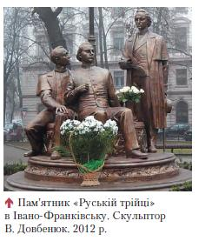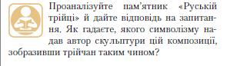
ВИСНОВОК.
